муниципальное казенное дошкольное образовательное учреждение
города Новосибирска
«Детский сад № 432 комбинированного вида"
____________________________________________________

Краткосрочный проект по теме
«Новогодняя игрушка своими руками»
в старшей группе № 5
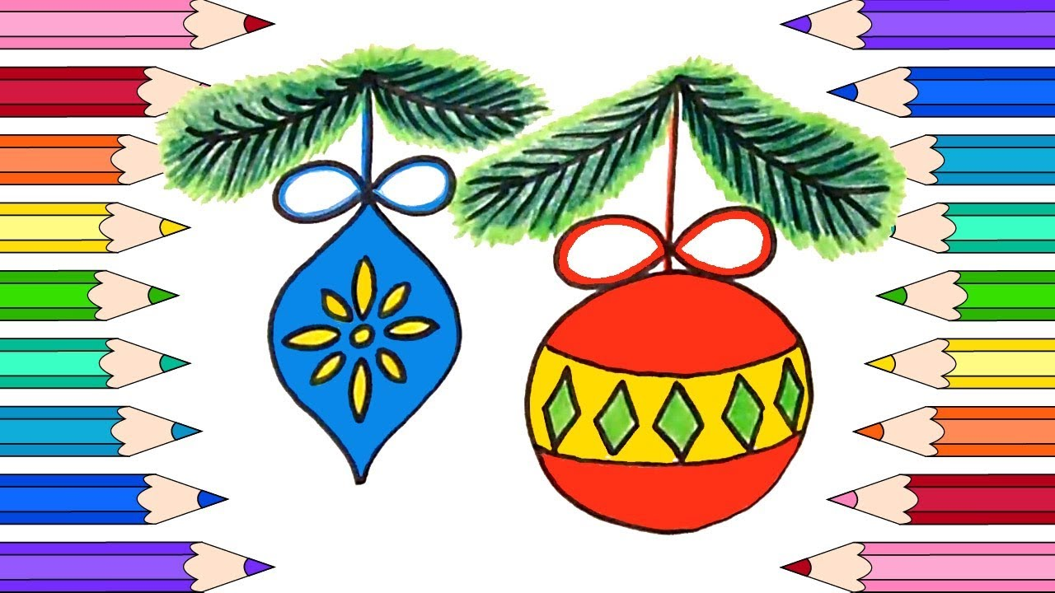

Выполнили педагоги:
Старенькова М.А. – высшая кв.к.
Куликова А.Г. - I кв.к.

г. Новосибирск 2019
Актуальность проекта.
Время новогодних праздников – это время волшебства и таинственных превращений, время красивой, доброй сказки, которая приходит в каждый дом. Все с нетерпением ждут встречи Нового года, и каждая семья занята предновогодними покупками. Красочно сверкающие витрины магазинов приглашают нас приобрести новогодние товары, а ведь когда - то самым дорогим новогодним украшением считалась игрушка, сделанная своими руками. Процесс изготовления игрушек объединял, сплачивал всю семью, каждый старался сделать, что - то особенное, неповторимое для украшения своей ёлки и дома.
Проблема проекта.
- Развитие связной речи, расширение словарного запаса детей, развитие фантазии, творчества.
- Формирование коммуникативных навыков детей, умений поддерживать доброжелательные отношения между детьми в совместной деятельности.
Цель проекта.
К Новому году украсить ёлку или интерьер своей комнаты игрушками, сделанными своими руками.
Задачи проекта.
- Создать радостное настроение в преддверии Нового года, вызвать у детей интерес и желание самостоятельно изготавливать игрушки и украшать ими.
- Познакомить с разновидностью и этапами изготовления новогодних игрушек.
- Способствовать активному вовлечению родителей в совместную деятельность с ребёнком.
Методы, используемые в проекте.
Беседы, чтение художественной литературы, игровая деятельность, ручной труд, взаимодействие с семьей.
Предполагаемые результаты проекта.
Радость от выполнения новогодней игрушки своими руками.
Вовлечение родителей в совместную деятельность с ребенком.
Проявление бережного отношения к игрушкам.
Тип проекта.
Познавательно-творческий, однодневный.
Участники проекта.
Воспитатель, дети подготовительной группы, родители.

Этапы проекта.
1. Организационный этап.
- Подготовка к беседе с детьми о новогоднем празднике.
- Подбор иллюстративного материала.
- Подбор материалов, необходимых для изготовления новогодней игрушки.
- Подбор музыкального репертуара.
- Подбор художественной литературы.
- Привлечение родителей к текущему проекту.

2. Продуктивный этап.
Проведение беседы с детьми:
- Как называется самый любимый зимний праздник?
- Какие персонажи являются главными в Новогодний праздник?
- Чем украшают ёлку на Новый год?
- Какие новогодние игрушки вы знаете?
- Из чего делают новогодние игрушки?
- Как мы можем подготовиться к встрече Нового года?
Составление детьми рассказов «Как наша семья встречает Новый Год».
Непосредственное изготовление игрушки:
Для изготовления детьми была выбрана белоснежная снежинка. Что же нам для этого нужно? Полоски белой бумаги, круги, клей, лента для подвешивания и украшения. Сколько надо полосок бумаги и какой длины, сколько надо кругов? Снежинки имеют 6 лучиков. Значит необходимо 6 длинных полосок и 12 коротких, а также 2 одинаковых круга.
Изготовление детьми снежинок для украшения своей комнаты. Украсить снежинки было решено дома с родителями.
В свободное время были прочитаны стихи В.Берестова «Новогоднее происшествие» и К. Чуковского «Ёлка». Также, в течение дня дети повторили стихи к Новогоднему утреннику.
Учитывая, что ведущим видом деятельности детей является игра, были использованы дидактические игры «Подбери словечко» (Дед Мороз какой? и т.д.) и «Четвертый лишний» (на новогоднюю тематику). На прогулке дети играли в подвижную игру «Два мороза».

В вечернее время были прослушаны песни про новогодние игрушки.

Были реализованы следующие формы взаимодействия с семьей:
- поиск в интернете раскрасок с новогодней тематикой;
- просмотр вместе с детьми мультфильмов на новогоднюю тему;
- совместная творческая работа родителей и детей «Новогодняя игрушка».
3. Презентативный этап.
Выставка творческих работ детей в раздевальной комнате. Дети были очень довольны своими, так необходимыми перед Новым годом, поделками. А родители были довольны тем, что их дети довольны.
4. Заключительный этап.
- Выставка творческих работ детей.
- Совместная деятельность родителей с детьми по украшению новогодней снежинки, сделанной своими руками.
- Украшение елки или интерьера своей комнаты.

Приложение
Приложение 1.
Проведение беседы с детьми.
Отгадывание загадки:
Все на елочке игрушки: бусы, шарики, хлопушки.
Ребятня подарков ждет. Что за праздник? (Новый Год)
Правильно, ребята, скоро наступит наш любимый зимний праздник – Новый Год. А вы ждете его? Почему? (Дети отвечают на вопросы).

Традиция отмечать Новый Год 1 января появилась 300 лет назад. Указ издал Петр 1. А вы знаете почему мы отмечаем его в 12 часов ночи? В 12 часов ночи мы прощаемся со старым годом и встречаем Новый. По царскому указу жители нарядили дома еловыми ветками, а на них повесили конфеты, фрукты, орехи.

Какие персонажи являются главными в Новогодний праздник? (Дед Мороз и Снегурочка, Дед Мороз дарит всем подарки, А Снегурочка помогает ему.)

Ребята, а как же вы с семьей встречаете Новый год? Это наряженная елка, праздничный ужин, бой курантов, Снегурочка, Дед Мороз кладет под елку подарки. А о подарках он узнает из наших писем. (Рассказы детей.)

Ребята, а у кого дома уже стоит нарядная елка? (Ответы детей.) Чем можно украшать елку, какими игрушками и украшениями? (Ответы детей). Из чего делают новогодние игрушки? (Ответы детей: из стекла, пластика, бумаги, ткани.) Как же мы с вами можем подготовиться к встрече Нового года? (Ответы детей: помочь родителям украсить дом и елку, выучить праздничные стихи и песни, сделать что – нибудь своими руками).

Приложение 2.
Аппликация.
Тема «Снежинка».
Цель: активизировать творческий интерес, положительные эмоции, продолжать учить детей создавать композицию из отдельных подготовленных деталей, развивать зрительное восприятие, мелкую моторику рук.
Материалы: полоски бумаги белого цвета разного размера, белая бумага, шаблон круга, клей, ножницы, атласная лента.
Предварительная работа: беседа с детьми о новогоднем празднике, новогодних игрушках, рассматривание иллюстраций поделок новогодних игрушек.
Ход:
Рассмотреть готовую снежинку. Из чего она состоит? (Из полосок бумаги разной длины, из кругов.) Сколько нужно полосок? (6 длинных и 12 коротких) Сколько нужно кружочков? (2)
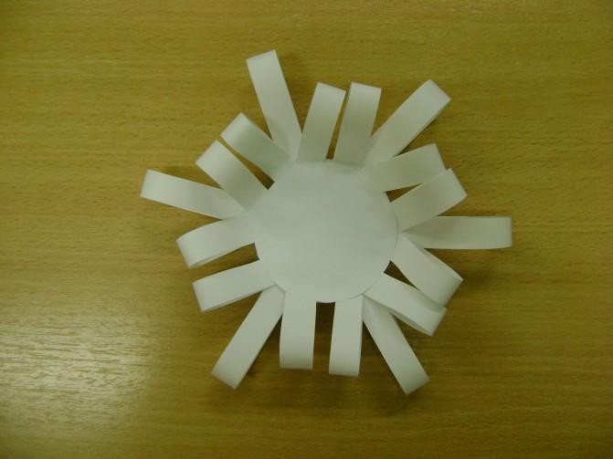
Дети подготавливают полоски в нужном количестве нужной длины. С помощью шаблона рисуют круги на бумаге и вырезают.
Физкультурная минутка:
Дети встают в круг, проговаривают слова и выполняют движения.
Наступает Новый Год (хлопают в ладоши)
Дети водят хоровод (идут по кругу, руки сцеплены)
Висят на елке шарики (соединяют пальцы поочередно, образуя шар)
Светятся фонарики (на уровне лица показать «Фонарики»)
Вот сверкают льдинки (поочередно сжимают и разжимают кулаки)
Кружатся снежинки (плавно двигать кистями)
В гости Дед Мороз идет (хлопают по коленям ладонями)
Всем подарки он несет (потирают ладони)
Чтоб подарки посчитать, будем пальцы загибать
(Счет от 1 до 10, загибая пальцы).
Дети садятся на места. Склеивание концов полосок бумаги. Приклеивание полосок к кругу. Воспитатель напоминает, что сначала нужно приклеить длинные полоски, а затем короткие. Сверху приклеить второй круг. Продеть в одно колечко отрезок ленты, завязать узелок. Серединку снежинок ребята решили украсить дома с родителями.
Ребята, вечером родители полюбуются вашими снежинками и порадуются вашим умениям.

Приложение 3.
Стихи для чтения
В.Берестов «Новогоднее происшествие»
Простые игрушки сквозь щелку
Однажды увидели елку:
«Давайте – ка елку нарядим!
Залезем на ветки и сядем!»
Полезли на елку игрушки.
Мартышка уже на верхушке.
Под Мишкою ветка прогнулась,
Под Зайчиком чуть покачнулась.
Цыплята висят, как фонарики,
Матрешки – как пестрые шарики…
«Эй, елочные игрушки,
Снегурочки, звезды, хлопушки,
Стекляшки витые, литые,
Серебряные, золотые!
Пока вы пылились на полке,
Мы все очутились на елке!
Сейчас ребятишек обрадуем!
Ой, батюшки! Падаем! Падаем!»

К. Чуковский «Елка»
Были бы у елочки ножки,
Побежала бы она по дорожке.

Заплясала бы она вместе с нами,
Застучала бы она каблучками.

Закружились бы на елочке игрушки –
Разноцветные фонарики, хлопушки.

Завертелись бы на елочке флаги
Из пунцовой, из серебряной бумаги.

Засмеялись бы на елочке матрешки
И захлопали б от радости в ладошки.

Потому что у ворот постучался Новый год!
Новый, новый, молодой, с золотою бородой!

Приложение 4.
Дидактическая игра «Подбери словечко»
Цель: развитие лексико – грамматического строя речи.
Описание: воспитатель предварительно проводит беседу о новогоднем празднике. Затем предлагает детям прослушать слова и подобрать к ним родственные.
Дед Мороз…какой?...старый, добрый, седой и т.д. Снегурочка…какая?... Елка….. Подарок…..Елочные игрушки…..

Дидактическая игра «Четвертый лишний»
Цель: развитие познавательных процессов, закрепление умения группировать и классифицировать предметы по признаку.
Описание: детям называется четыре предмета. Ребенок должен выбрать лишний и объяснить свой выбор.
Метель, буран, ливень, снегопад (ливень)
Береза, тополь, ель, ива (ель)
Хлопушки, звездочки, воздушные шарики, фонарики (воздушные шарики)
И т.д.

Подвижная игра «Два Мороза»
Подготовка: на противоположных сторонах площадки отмечаются два города. Играющие делятся на 2 команды и располагаются в них. В середине площадки размещаются братья Морозы: Красный Нос и Синий Нос.
Ход игры: по команде два Мороза обращаются к игрокам со словами:
Мы – два брата молодые, два Мороза удалые:
Я – Мороз Красный Нос, я – Мороз Синий Нос.
Кто из вас решится в путь – дороженьку пуститься?
Ребята хором отвечают: «Не боимся мы угроз и не страшен нам мороз!» И начинают перебегать из одного города в другой. Морозы их ловят. Тот, кого запятнали, считается замороженным и остается стоять на месте с распростертыми руками, преграждая путь остальным. Когда замороженных становится так много, что трудно перебегать, игра прекращается.

